Opplegg
for
samlingsstunder

Innholdsfortegnelse

Samling 1: Gi det videre! 3
Samling 2: Vi drar til Mongolia! 5
Samling 3: Gøy i aktivitetsparken! 8
Samling 4: Vi besøker en ger 10
Samling 5: Bli kjent med Ehrmee og Tsegtseehen 15

Samling 1: Gi det videre!

Mål:
Formidle at vi kan være med og gi videre de gode nyhetene om Jesus.

Forberedelser:
Skjær opp litt frukt og legg bitene på et fat. Fruktfatet gjemmes sammen med Tellus-bamsen.

Innledning: Gjemsel med Tellus-bamsen!
Jeg trodde at Tellus skulle være med i denne samlingen, men nå har han visst gjemt
seg. Vi må forsøke å rope på ham! La barna rope.
Nei, han svarer ikke. Kanskje han leker gjemsel? Da får vi forsøke å lete etter ham.
Der var du, Tellus! Men hva er det du har her? Frukt! Det ser skikkelig godt ut. Men har du gjemt deg her for å spise opp all frukten alene? Da tror jeg du får vondt i den vesle magen din! Er det ikke bedre å komme ut til oss og spise sammen med oss? Nå sender vi fruktfatet rundt. Når noen har forsynt seg, gir de fatet videre til nestemann.
Send fruktfatet rundt og la barna forsyne seg.

Se så glade alle ble når du delte, Tellus. Jeg tror kanskje frukten smakte bedre for deg også, når du ikke trengte å gjemme deg for å spise alene. Har ikke du en sang som handler om å gi ting videre? Skal vi spille den nå?

Vis musikkvideoen til Tellus:
La barna synge og danse med:
https://www.nlm.no/arbeid-i-norge/nlm-ung/ungglobal2/barn/gi-det-videre/

Kort andakt:
Når vi har noe godt, er det dumt å holde det for oss selv. Og det aller beste vi har, er Jesus. Han er glad i oss, passer på oss og er den beste vennen vi kan ha. Jesus er faktisk så glad i alle mennesker at han vil at alle i hele verden skal få høre om ham. Før Jesus dro tilbake til himmelen, gav han vennene sine et svært oppdrag. Det kan vi lese om i Bibelen.
Hold opp en Bibel
Her står det at Jesus sa: «Gå ut i hele verden og forkynn evangeliet for alt som Gud har skapt!» (Markus 16,15)
Å forkynne evangeliet betyr å gi videre de gode nyhetene om Jesus. For å gjøre det, er det noen kristne som flytter til andre land for å fortelle om Guds kjærlighet og vise hvem han er. Og vi kan også få være med å gi videre de gode nyhetene om Jesus! I år skal vi få være med og samle inn penger til et land som heter Mongolia, slik at flere barn og voksne i der får høre om ham.

Vis film
Vis filmen “01. Velkommen til ungGlobal Mongolia”
https://vimeo.com/1210747792/2d6aa8a7a4

Tegn en tegning og brett papirfly
La hvert barn tegne et hjerte på arket sitt, og hjelp dem med å brette papirfly. La ett og ett barn komme frem og stille seg ved siden av Tellus etter tur. La barnet sende papirflyet sitt i retning de andre barna, som et bilde på at vi kan dele Jesu kjærlighet med hverandre.

Avslutt med bønn:
Kjære Jesus!
Takk for at du er like glad i alle mennesker!
Hjelp oss å gjøre godt mot hverandre og dele din kjærlighet med hverandre.
Amen!

Samling 2: Vi drar til Mongolia!

Mål:
- Skape forventninger til ungGlobal-prosjektet
- Bli kjent med Mongolia
Innhold:
Samlingen rammes inn av flyreiser tur/retur Mongolia. Mellom flyreisene møter vi mennesker og blir litt kjent med landet Hvor mye man gjør ut av flyreisen og rammene rundt, og hvor langt oppholdet blir, kan variere ut fra ressurser og tiden man har til rådighet.
Forberedelser:
Kopier opp verdenskartet og flybilletter nok til hvert barn. Kopieringsoriginalene finner du på ungGlobals nettside.
Flyvertene/flyvertinnene kan gjerne stille i like “uniformer”. Sett stolene i rekker på tre og
tre, som i en flykabin. Nummerer setene. Bruk fantasien og de mulighetene som lokalet
gir til å skape en flyopplevelse.
Innledning: Gjemsel med Tellus-bamsen!
Gjem Tellus-bamsen, og plasser flybillettene og verdenskartet sammen med ham.
Jeg trodde at Tellus skulle være med i denne samlingen, men nå har han visst gjemt
seg igjen. Vi må forsøke å rope på ham! La barna rope.
Nei, han svarer ikke. Kanskje han leker gjemsel i dag også? Da får vi forsøke å lete etter ham.
Der var du, Tellus! Men hva er det du har her? Et verdenskart og flybilletter! Her er Norge,
her bor vi. Men hvilket land er det som er merket av der, da? Mongolia? Vil du at vi skal bli
med deg dit? Greit, da blir vi med! Men først skal vi vel synge sangen din?
Vis musikkvideoen til Tellus:
La barna synge og danse med:
https://www.nlm.no/arbeid-i-norge/nlm-ung/ungglobal2/barn/gi-det-videre/
Alternativ innledning uten Tellus:
Start med å se på verdenskartet. Finn Norge på kartet. Har noen vært i andre land?
Snakk litt om det. Mongolia. Hva kan vi lese ut av et sånt kart? Hvordan tror dere det ser ut der kartet er brunt? Hvordan kommer vi oss til Mongolia? Kan vi ta båt? Nei, det er jo ikke noe hav rundt Mongolia. Vi må nok fly!
Vi flyr til Mongolia!
Bruk fantasien og de mulighetene som lokalet gir til å skape en flyopplevelse. Start med å la barna gå gjennom en sikkerhetssjekk før de kommer til “flyet”. Rop opp tid for boarding og annonser hvor flyet er på vei. La barna vise billettene sine før de får stige ombord. Plasser Tellus-bamsen på en stol, og hjelp ham med å feste et sikkerhetsbelte.
Server gjerne flymat underveis. Det er også mulig å bruke flyturen til å lære noen
mongolske gloser før vi lander. “Hei, hvordan går det?» uttales «Sæn bænå?» på mongolsk. «Jeg heter Tellus» er «namæg Tellus gidig».
Nedenfor finner du et par flyvideoer fra Mongolia. Vis gjerne disse på storskjerm:
Velkommen ombord i Mongolian airlines: https://www.youtube.com/watch?v=FYahVmBz9BM
Flyet lander: https://www.youtube.com/shorts/rMX0xREERQs

Vis film
Vis filmen “02. Bli kjent med årets misjonsland, ungGlobal Mongolia»:
https://vimeo.com/1204517666/13f0fdc360?fl=tl&fe=ec&share=copy

Del ut barnehagemagasinet om Mongolia
Barnehagemagasinet kan bestilles på ungGlobals nettside. La barna fargelegge flagget på side 3.
Samle inn igjen bladene etter bruk, slik at du har dem klare til neste ungGlobal-samling.
Alternativt kan du kopiere opp fargeleggingsbildet av det mongolske flagget. Du finner kopieringsoriginal på nettsiden til ungGlobal: https://www.nlm.no/arbeid-i-norge/nlm-ung/ungglobal2/barn/2526/ .
Avslutning:
Vi drar hjem igjen! Turen hjemover trenger ikke være like lang som utreisen. Men for
fiksjonen sin del, er det et poeng å avslutte samlingen tilbake i Norge. Bruk gjerne
hjemturen til å oppsummere hva vi har opplevd sammen:
Hva så og hørte vi om Mongolia i filmen? Var det noe som så spennende ut? Var det noe som lignet på stedet der vi bor? Var det noe som så forskjellig ut? Snakk om årets ungGlobal-prosjekt. Hvordan skal vi jobbe med ungGlobal her hos oss? Hva skal vi gjøre for å samle inn penger? Hva skal pengene gå til?

Bønn
Kjære Jesus!
Pass på Mongolia og alle menneskene som bor der.
Vi ber om at flere i Mongolia må få høre om Jesus.
Vi ber for utsendingene våre der.
Amen

Samling 3: Gøy i aktivitetsparken!

Mål:
• La barna bli kjent med Misjonssambandets arbeid i Mongolia
Innhold:
Mange barn og unge i Mongolia har lite å finne på i fritiden. Derfor har Misjonssambandet bygget aktivitetsparker i to byer vest i Mongolia. Her møter barna og ungdommene trygge voksne, og målet er at parkene skal bidra til livsglede gjennom lek og aktivitet. I tillegg brukes parkene til kristne samlinger i regi av ulike menigheter.
I denne samlingen skal vi bli bedre kjent med Dano på fem år som liker seg i aktivitetsparken
Innledning: Gjemsel med Tellus-bamsen!
Gjem Tellus-bamsen sammen med en spade eller en annen sandkasseleke.
Har noen sett Tellus-bamsen? Det er så typisk at han blir borte akkurat nå når vi skal ha samling! Kanskje vi må rope på ham?
Der var du, Tellus! Men hva er det du har med deg i dag? En spade? Har du lekt i en sandkasse? I Mongolia? Har de lekeplasser der også? Det vil vi gjerne vite mer om!
Men først skal vi vel synge sangen din slik vi pleier?

Vis musikkvideoen til Tellus:
La barna synge og danse med:
https://www.nlm.no/arbeid-i-norge/nlm-ung/ungglobal2/barn/gi-det-videre/

Vis film
Vis filmen «06. Tellus på tur, ungGlobal Mongolia»
https://vimeo.com/share/438ee1f6-7fa5-4f35-b1d0-e3d808872f85

Del ut barnehagemagasinet om Mongolia.
Slå opp på side 7 og les fortellingen om Dano der. Gjør eventuelt andre aktiviteter i bladet. Samle inn igjen bladene etter bruk, slik at du har dem klare til neste ungGlobal-samling.

Aktivitet: Arranger en «ishockeyturnering»
Bruk stoler for å markere mål. Et sammenrullet sokkepar fungerer fint som puck. Lag hockeykøller ved å rulle sammen aviser. Fargede tapebiter på gulvet markerer midten av banen.

Bønn
Kjære Jesus!
Takk for at du elsker barna i Mongolia.
Vær nær dem, og gi dem gode venner og trygge voksne i aktivtetsparken.
Vær med de norske utsendingene.
Hjelp oss å huske på dem og be for dem.
Amen

Samling 4: Vi besøker en ger

Mål:

- Vise hvordan folk bor og lever i Mongolia

Forberedelser:

- Denne samlingen blir ekstra spennende utendørs dersom dere har tilgang til en lavvo eller et annet rundt telt. Alternativt kan dere lage et ger-telt av tepper innendørs. Bruk fantasien og det dere har til rådighet.
- Kopier opp tegningen nedenfor og gjem den sammen med Tellus:
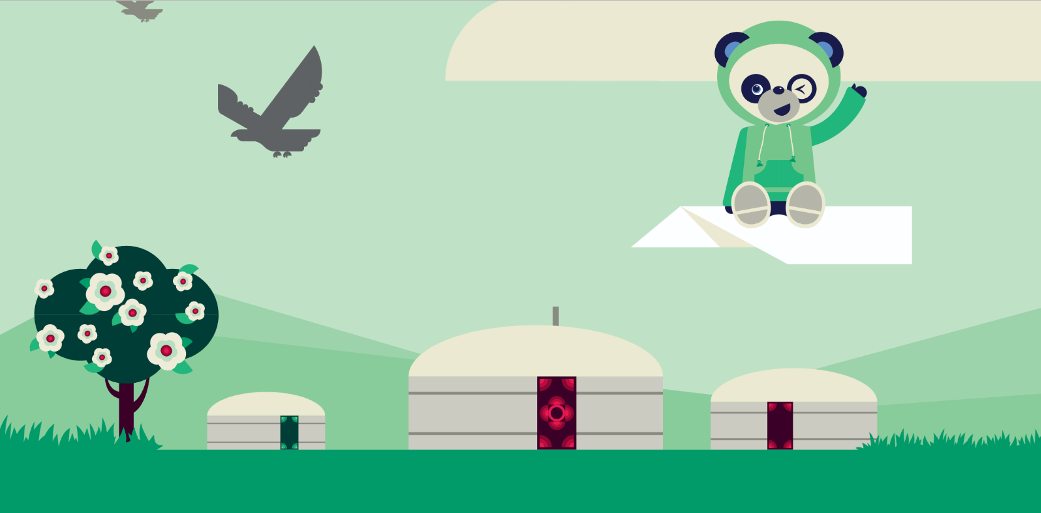
Innledning: Gjemsel med Tellus-bamsen!
Har noen sett Tellus-bamsen? Har han gjemt seg denne gangen også? Da må vi rope på ham igjen! Der var du, Tellus! Men hva er det du har med deg i dag, da? En tegning av deg selv og noen flotte, runde telt! Dette må vi høre mer om! Men først skal vi vel synge sangen din slik vi pleier?

Vis musikkvideoen til Tellus:
La barna synge og danse med: https://www.nlm.no/arbeid-i-norge/nlm-ung/ungglobal2/barn/gi-det-videre/. Om dere velger å ha samlingen utendørs, finner dere sangen på Spotify her: https://open.spotify.com/track/5OsoekjbDAr4brZ1MvkmUR

Bruk barnehagemagasinet om Mongolia.
Slå opp på side 4. Pek på bildene og fortell: I Mongolia bor de fleste menneskene i vanlige hus, slik som vi her i Norge. Men det er også mange mongoler som bor i runde telt, slik som på bildet her.
Disse teltene kalles ger og er laget av en treramme som kan slås sammen. Rundt trerammen legges flere lag med ullfilt. Dørene i gerene er ofte malt med flotte mønstre. Gerene er enkle å pakke sammen når folk flytter videre med dyrene sine til nye beiteområder.

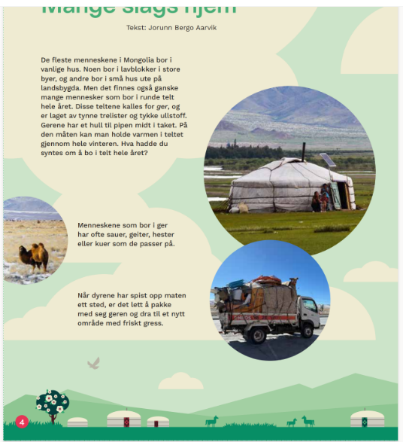

Vi leker at vi besøker en ger
Nå later vi som om vi drar på besøk i en ger!
Da er det lurt å vite hvordan man skal oppføre seg i en ger. Det fins mange regler som vi må forsøke å følge:
- Når vi går inn i geren, er det ikke lov å tråkke oppå dørterskelen. Det er veldig uhøflig. Løft i stedet benet over terskelen.
- Hils høflig på alle som er til stede i geren, den eldste først. Når to personer hilser på hverandre, skal den yngste legge sine underarmer under den andres underarmer og forsiktig «løfte» armene. “Hei, hvordan går det?» uttales «Sæn bænå?» på mongolsk.
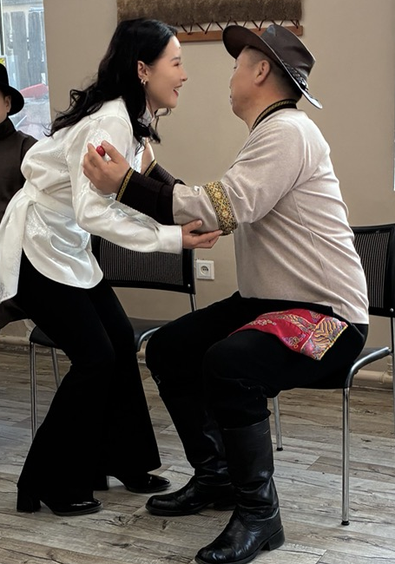

- I midten av geren står det to stolper. I en ekte ger er det vanligvis en ovn her. Gå aldri mellom de to midtstolpene. Gå rundt dem til venstre, med klokken.
- La verten vise deg hvor du skal sitte. Vanligvis sitter gjestene på venstre side sett fra inngangen.
- Det er veldig uhøflig å legge fra seg noe på gulvet. Gulvet blir regnet for urent. Spesielt luer eller andre hodeplagg må ikke berøre gulvet. Legg tingene dine på en benk eller bord.
- Når du blir tilbudt noe å spise eller drikke, bør du alltid takke ja.
- Ta imot og gi ting med høyre hånd. Bruk eventuelt den venstre hånden til å støtte den høyre.
- Når du blir servert melkete, må du huske å smake først før du setter fra deg koppen.

Server mongolsk melkete
Om dere har mulighet for å koke opp vann i «geren», kan dere gjerne involvere barna i å lage melkete. Alternativt lager dere teen på forhånd, og serverer teen fra termos. Ha teen i små skåler, og del ut til barna.

Du trenger:
1 l vann
5 dl melk
1 pose gul Lipton-te
½ - 1 ts salt
½ ts smør
Framgangsmåte:
Kok opp vann. Legg oppi en tepose (ta av papirlappen) og la den ligge litt i før den tas ut igjen. Tilsett melk, kok opp. Bruk øse og øs opp/hell ut i ca. 1 minutt. Tilsett salt, og gjenta øsinga i 1 minutt slik at saltet løser seg godt opp. Smak, og tilsett litt mer salt ved behov. Ha i smør til slutt.

Hobby: Lag mongolske husdyr av kongler

De mongolske nomadene flytter rundt med gerene sine rundt der de finner beite for dyrene sine. Hva med å lage en ekte kongle-dyreflokk når dere først er ute på tur?
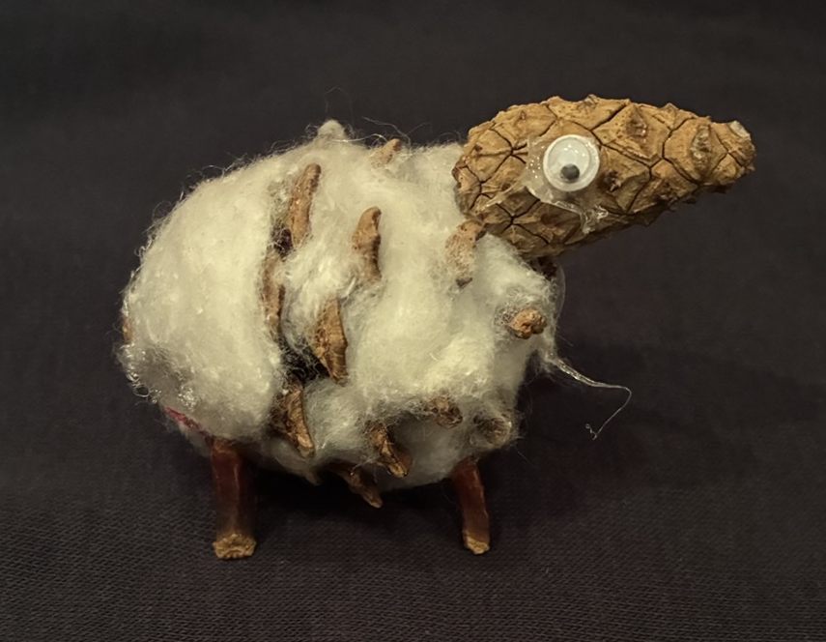

Du trenger:
- Kongler i ulike størrelser. Aller gøyest er det om barna kan samle konglene selv
- Bomull, garn, filt, pinner, piperensere, rullende øyne og lignende
- Lim og saks

Still ut kongledyrene, eller la barna leke at de er nomader som flytter dyreflokkene fra sted til sted hvor de finner beite.

Hobby: Lag en ger (enklest å gjøre innendørs)

Det er gøy å la barna lage sine egne små gerer. Her kommer noen mulige framgangsmåter:

Kjøleskapsmagneter:
Du trenger:
- Hvit lufttørkende leire
- Svart og oransje modellkitt til detaljene (alternativt kan du male dette på)
- Magneter

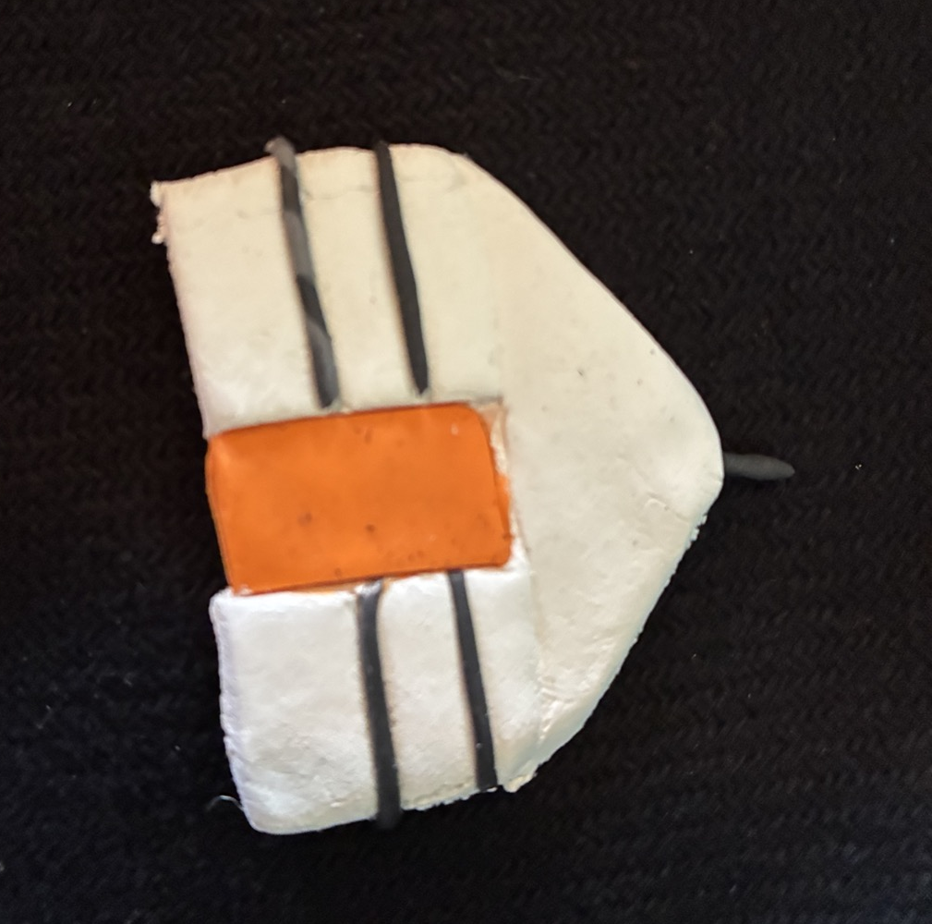

Skrin med lokk
Du trenger:
- Hvit lufttørkende leire
- Svart og oransje modellkitt til detaljene (alternativt kan du male dette på)

Slik gjør du:
- Kjevle leiren flat.
- Bruk et glass eller lignende til å stikke ut to sirkler. Den ene er taket, den andre er gulvet
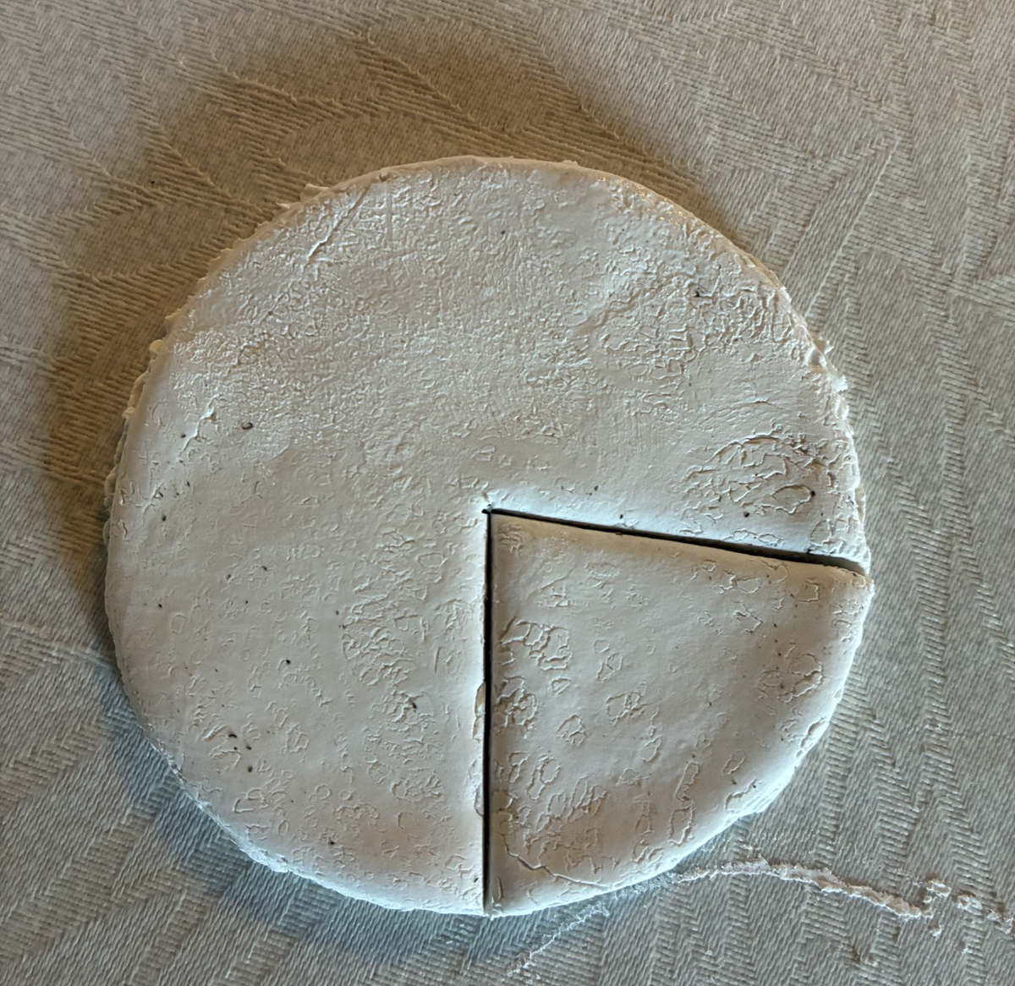
- Skjær ut et kakestykke av den ene sirkelen, ca 90 grader. Press kantene sammen, slik at du får et vidt kremmerhus.
- Skjær ut et rektangel i leiren, slik at størrelsen passer til taket.
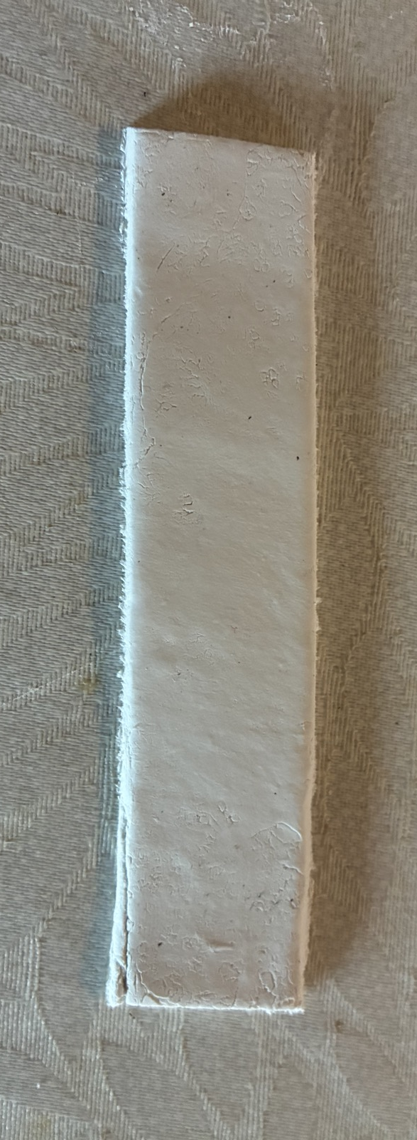
- Rektangelet er veggene i geren. Plasser veggene på gulvet. Skjær til slik at alt passer. La leiren tørke. Rull ut en tynn pølse med svart modellkitt og lim dette rundt geren. Lim på en oransje bit modellkitt til dør.
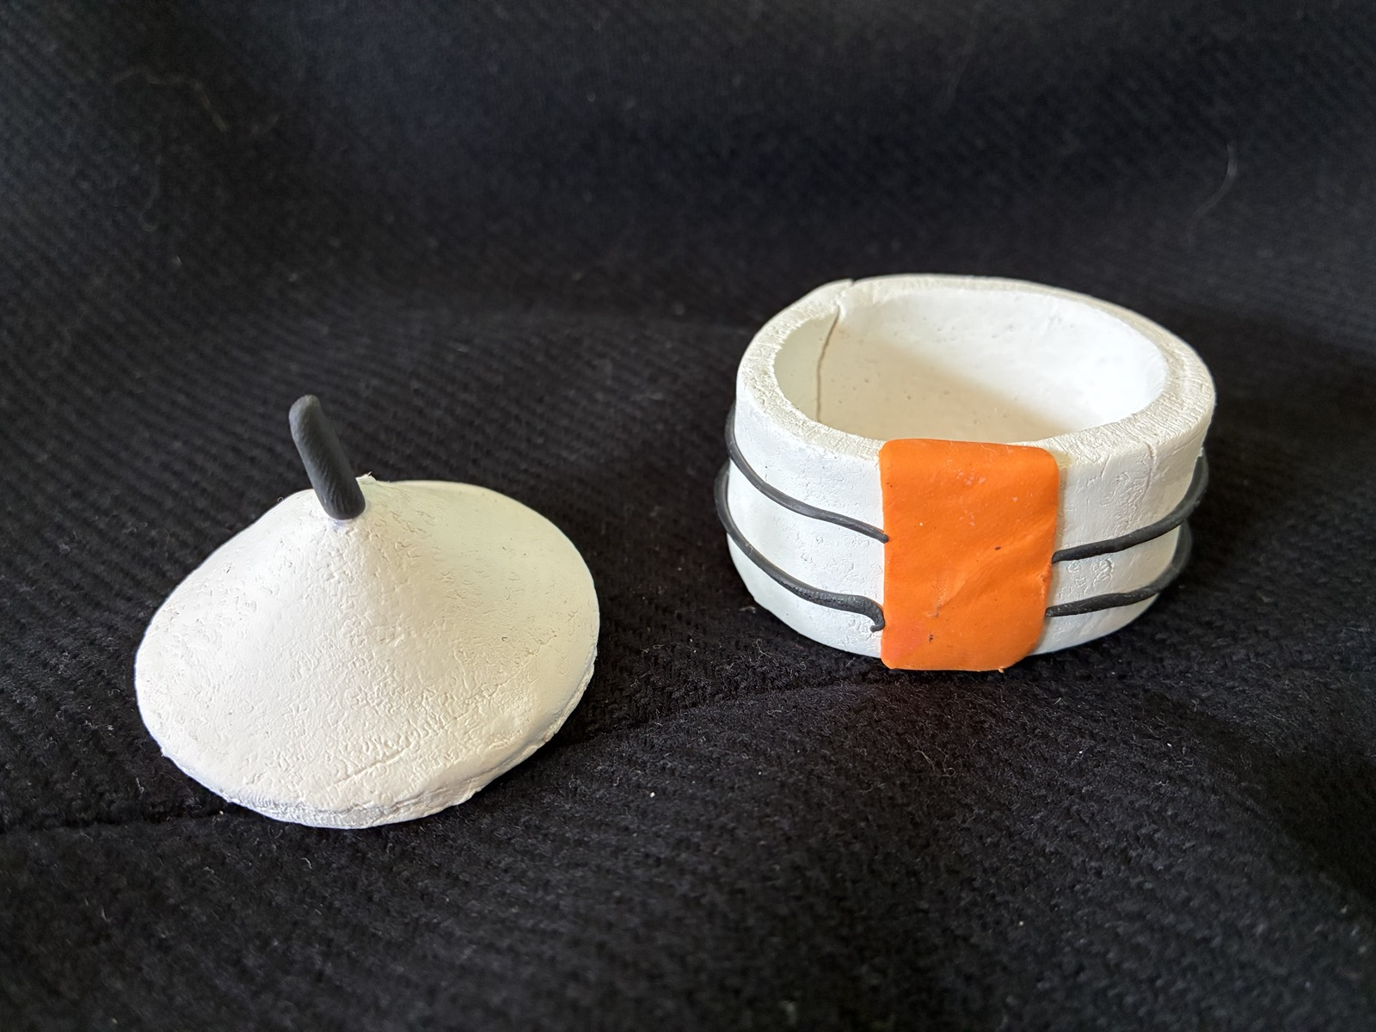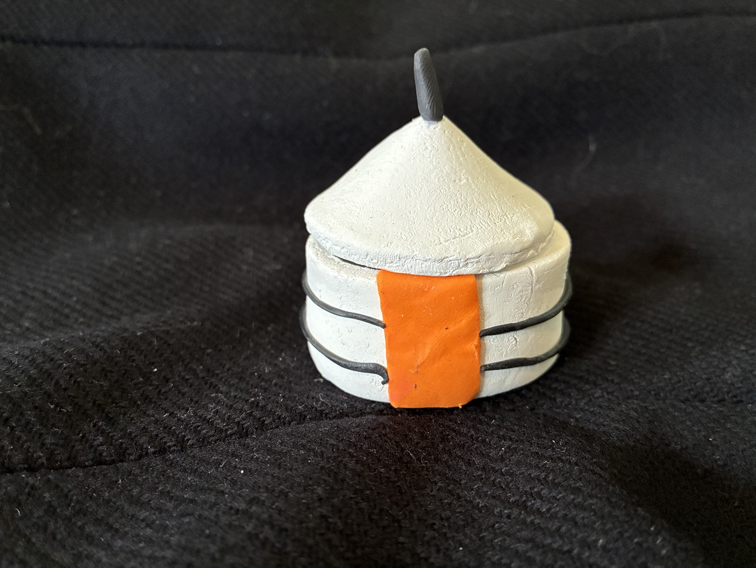

Klipp ut en ger i papir

Du finner kopieringsoriginal på ungGlobals nettside her: https://nlm.no/arbeid-i-norge/nlm-ung/ungglobal2/barn/2627/
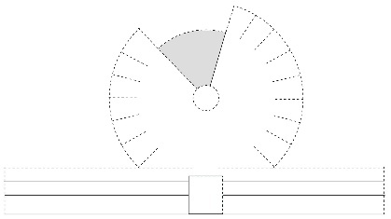

Bønn:
Kjære Jesus!
Takk for at du ser oss og kjenner oss, uansett om vi bor i ger eller hus.
Vi ber deg for barna i Mongolia.
Velsign utsendingene våre der og familiene deres.
Amen.

Samling 5: Bli kjent med Ehrmee og Tsegtseehen

Mål:
- La barna bli kjent med Misjonssambandets arbeid i Mongolia

Forberedelser:

Gi Tellus-bamsen et plaster på det ene beinet hans. Gjem Tellus.

Innledning: Gjemsel med Tellus-bamsen!
Nå har Tellus-bamsen gjemt seg som vanlig. Men han kommer sikkert fram hvis vi setter på sangen hans!
Vis musikkvideoen til Tellus:
La barna synge og danse med: https://www.nlm.no/arbeid-i-norge/nlm-ung/ungglobal2/barn/gi-det-videre/.

Finn Tellus
Der var du, Tellus! Men hva er det med deg, da? Har du plaster på foten din? Har du skadet deg? Gjør det vondt å gå? Kanskje det blir bedre hvis vi blåser på?
La barna blåse.
Det virker ikke som om du har skadet det så alvorlig. Du blir nok snart bra igjen. Men nå skal vi se en film om en gutt som heter Ehrmee. Han har også en skade i foten og armen sin. Men heldigvis får han god hjelp av fysioterapeuten sin.

Vis film
Vis filmen «04. Barn med spesielle behov, ungGlobal Mongolia»
https://vimeo.com/1199669998/393533f827

Del ut barnehagemagasinet om Mongolia
Barnehagemagasinet kan bestilles på ungGlobals nettside.
Slå opp på side 5 og vis bildet at Tsegtseehen.
Fortell:
Huser dere at vi så bilder av Tsegtseehen på filmen?
Tsegtseehen har Downs syndrom. Det betyr at hun lærer litt saktere enn mange andre barn. Da hun ble født, var mammaen og pappaen hennes først ganske redde og lei seg. De skjønte at den lille datteren deres ville trenge ekstra hjelp for å klare seg i livet, men de visste ikke hvordan de kunne hjelpe henne. I tillegg var det mange rundt dem som sa dumme ting. Noen tenkte at barn som Tsegtseehen ikke burde få lov til å gå i barnehagen eller på skolen. Så skjedde noe viktig. Foreldrene fikk kontakt med mennesker som kunne hjelpe. De fikk vite at alle barn har rett til å lære og gå på skole. Og foreldrene skjønte at Tsegtseehen kunne få til mye. Hun trengte bare litt mer tid og hjelp.Nå har Tsegtseehen begynt i første klasse på skolen. Der får hun ekstra hjelp av læreren sin, og hun lærer stadig nye ord
Når vi gir penger til ungGlobal, hjelper vi barn som Tsegtseehen og Ehrmee, slik at de kan leve gode liv.
I Bibelen lærer vi at Jesus er glad i alle mennesker, og at alle mennesker er like mye verdt. Det må alle få vite!

Bønn:
Kjære Jesus!
Takk for at du er glad i oss, akkurat som vi er.
Vi ber deg for barna i Mongolia.
Velsign utsendingene våre der og familiene deres.
Amen.

